ЗДОРОВЫЕ ГОРОДА И ПОСЕЛКИ.

В Шкловском районе реализуется государственный профилактический проект «Здоровые города и поселки». Что же это за проект?
«Здоровые города» – это проект ВОЗ, который развивается с 1988 года и реализует принципы стратегии ООН «Здоровье для всех» и европейской политики здравоохранения «Здоровье-2020».
Здоровый город – это город, который постоянно формирует и улучшает физическую и социальную среду и организует свои ресурсы таким образом, чтобы люди могли помогать друг другу в улучшении жизни и максимальном раскрытии своих возможностей.
По такому же принципу здоровыми могут быть и агрогородки, и территории сельских Советов. Дорожной картой продвижения проекта «Здоровые города и поселки» по Шкловскому району охвачены все сельсоветы до 2035года.
Сущность проекта «Здоровые города и поселки» в том, что это организационная модель новых отношений между существующими городскими структурами — администрацией города, деловыми кругами, общественными объединениями и непосредственно населением — в рамках совместной деятельности, направленной на улучшение здоровья населения и среды обитания, повышение физической активности, организацию здорового питания, профилактику вредных привычек.
Задачей проекта является обеспечение здоровья населения как главного приоритета городской политики и сознания самих жителей, а подходы, заложенные в этом проекте, позволяют в условиях городской среды практически по всем социальным аспектам успешно решать вопросы улучшения общественного здоровья.

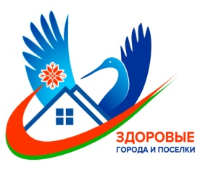
Для лучшей осведомленности о реализации проекта в Республике Беларусь утвержден логотип.

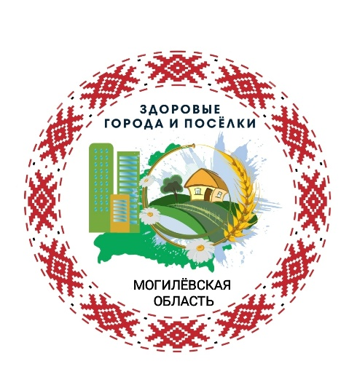
В Могилевской области также разработан и утвержден логотип проекта:

Шкловский район также задействован в реализации проекта «Здоровые города и поселки». Для более широкого ознакомления жителей с проектом УЗ «Шкловский районный центр гигиены и эпидемиологии» объявляет КОНКУРС на лучший эскиз логотипа «Шкловский район – здоровый район»!

не имеет своего логотипа, и жители города не имеют социальной рекламы -информации о реализации проекта в родном городе.
Предлагаем Вам принять участие в разработке логотипа «Шклов – здоровый город».
ТРЕБОВАНИЯ К КОНКУРСНОЙ РАБОТЕ:
Конкурсная работа должна включать в себя графическую часть и информационный листок.
Графическая часть должна отвечать следующим требованиям:
выполнение с помощью компьютерной графики;
эскиз логотипа должен содержать комбинацию названия проекта и знака (изображение должно быть оригинальным, неповторимым и эффектным);
материалы должны соответствовать выбранной тематике, не должны быть перегружены, иметь современный дизайн и оригинальные идеи;
отсутствие фотографий, логотипов или эмблем других организаций;
от каждого участника принимается только один эскиз;
работы принимаются в электронном виде формата jpeg. jpg.
Листок должен содержать справку об участнике Конкурса (фамилия, имя, отчество, место работы/учебы, контактные телефоны).
Эскиз макета должен разрабатываться с учетом дальнейшего его воплощения в различных материалах и техниках.
ПОРЯДОК ПРОВЕДЕНИЯ КОНКУРСА:
Срок предоставления конкурсных работ - не позднее 8 марта 2024года на электронный адрес shklov_rcge@cge.by с пометкой КОНКУРС.
Предоставляя работу на Конкурс, участник выражает согласие с условиями проведения Конкурса и не претендует на конфиденциальность представленных материалов.
Своей заявкой участник подтверждает авторство работы. В случае нарушениях чужих авторских и смежных прав в конкурсной работе ответственность за нарушение несет участник Конкурса.
Организатор Конкурса оставляет за собой право вносить изменения в конкурсные работы для использования их в качестве официального логотипа профилактического проекта «Шкловский район – здоровый район».
КРИТЕРИИ ОЦЕНКИ КОНКУРСНОЙ РАБОТЫ:
Соответствие целям конкурса;
креативность, уникальность, оригинальность, запоминаемость, качество исполнения работы;
масштабируемость и читаемость (основные графические элементы логотипа должны без потери распознаваемости воспроизводиться в любом размере – как на уменьшение, так и на увеличение);
соответствие культурным и эстетическим нормам.
ПОДВЕДЕНИЕ ИТОГОВ:
В период с 11_ марта по 20 марта жюри рассматривает поступившие конкурсные материалы, определяет победителя в соответствии с основными требованиями Положения.
Лучший проект логотипа объявляется официальной эмблемой «Шкловский район – здоровый район».
Победитель конкурса награждается дипломом и подарком.

Мы ждем Ваши работы!

УЗ «Шкловский райЦГЭ»

Отдел идеологии и по делам молодежи
Шкловского райисполкома
08.02.2024г.

